СИНТЕЗ, СТРОЕНИЕ И ЛЮМИНЕСЦЕНТНЫЕ СВОЙСТВА КОМПЛЕКСОВ МЕТАЛЛОВ С 2-(N-ТОЗИЛАМИНОБЕНЗАЛЬ)-2'-(2-ИМИНОЭТОКСИ)-ЭТАНОЛОМ
Ю.В. Кощиенко¹, А.С. Бурлов¹, В.Г. Власенко², Т.П. Лысакова¹, А.Л. Тригуб³, Е.И. Мальцев⁴, Д.А. Лыпенко⁴, А.В. Дмитриев⁴
¹НИИ физической и органической химии ЮФУ, Ростов-на-Дону
²НИИ физики ЮФУ, Ростов-на-Дону
³Российский научный центр «Курчатовский институт», Москва
⁴Институт физической химии и электрохимии им. А.Н. Фрумкина РАН, Москва
yukoshch@ipoc.sfedu.ru

Взаимодействием 2-N-тозиламинобензальдегида с 2-(2-аминоэтокси)этанолом получен азометин I и комплексы меди, никеля и цинка на его основе IIа,б,в.
Строение лиганда I и комплексов IIа,б,в изучено методами элементного анализа, ИК-, ¹Н ЯМР, УФ-спектроскопии. Параметры атомной локальной структуры комплексов IIа,б,в установлены методом рентгеновской спектроскопии поглощения (анализ XANES и EXAFS).
Согласно данным элементного анализа комплексы IIа,б,в имеют состав ML₂. Наблюдаются характерные для хелатных структур изменения в ИК-спектрах. В ¹Н ЯМР спектре IIв, по сравнению с лигандом, отсутствует сигнал NH протона при 13.24 м.д., а сигнал CH=N протона смещается в слабое поле и проявляется при 8.56 м.д. Сигналы OH протона спиртовой группы сохраняется в комплексе цинка и проявляется при 4.54 м.д.
Из анализа рентгеновских спектров поглощения обнаружено (см. рисунок), что в комплексах IIа,б,в ионы металлов находятся в тетраэдрическом лигандном окружении с координационным узлом МN₄. Средние длины связей Cu…N 1.98 Å (IIа), Ni…N 2.00 Å (IIб), Zn…N 2.03 Å (IIв). Вейвлет анализ EXAFS показал, что димерные молекулы для IIа,б,в не образуются.

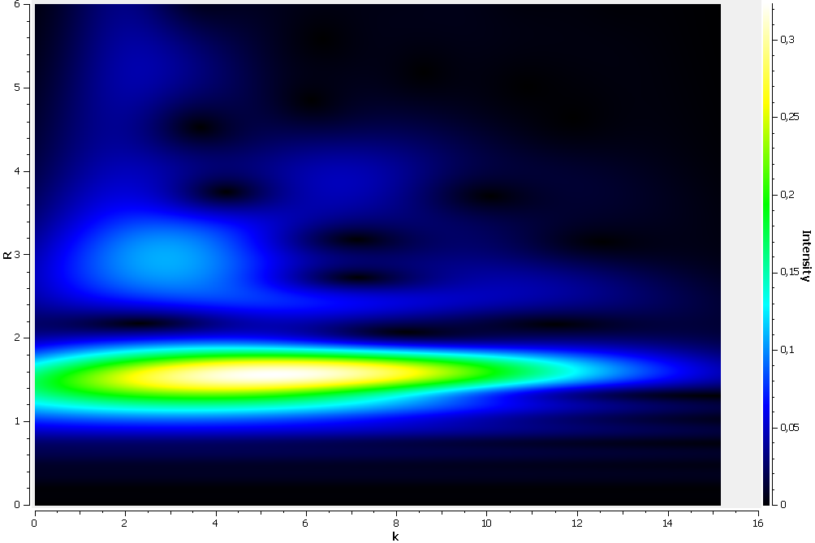
XANES Zn, Cu и Ni K-краев (левая панель, на вставке показана первая производная края и предкраевая структура) и МФТ EXAFS (правая панель) комплексов IIа,б,в (на вставке показана вейвлет-карта для IIб).

Проведено исследование электронных спектров поглощения (ЭСП) и фотолюминесценции (ФЛ) комплекса IIв. ЭСП λ_{макс}=376 нм. Максимум полосы ФЛ λ_{макс}=432 нм. На основе комплекса цинка IIв как эмиссионного слоя изготовлено OLED-устройство. Однако из-за быстрой деградации слоя получить характеристики устройства не удалось.

Работа выполнена в рамках реализации Проектной части госзадания в сфере научной деятельности (проект 4.742.2014/К). ИК и ЯМР экспериментальные данные получены с использованием оборудования ЦКП ЮФУ “Молекулярная спектроскопия”.

